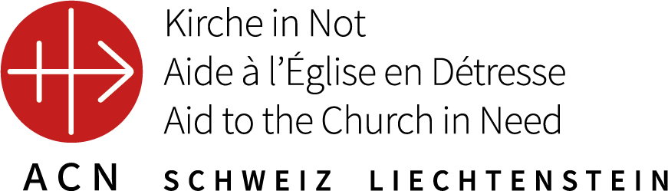

Geschäftsführer: Jan Probst
Head of Communication: Ivo Schürmann
Adresse: Cysatstrasse 6
6004 Luzern
Telefon: 041 410 46 70
E-Mail: info@kirche-in-not.ch
Internet: www.kirche-in-not.ch

RedWeek 2023: Die Welt in Rot für verfolgte Christen
«Kirche in Not (ACN)» lädt Pfarreien, Gebetsgruppen und Einzelpersonen ein, während der RedWeek Kirchen und öffentliche Gebäude als Zeichen der Solidarität mit verfolgten und diskriminierten Christen weltweit rot anzustrahlen. „Hunderte Millionen Christen leben rund um den Globus in einem Umfeld, in dem sie gewaltsam verfolgt, diskriminiert oder an der freien Ausübung ihres Glaubens gehindert werden“, erklärte der Geschäftsführer, Jan Probst von «Kirche in Not (ACN)» CH/FL den Hintergrund der internationalen Aktion RedWeek. Viele Pfarreien und ihre Gruppierungen solidarisieren sich und feiern Gottesdienste, Prozessionen, Mahnfeuer, Anbetungen, Podien etc. während der RedWeek in Gedenken an die verfolgten Christen.

„Das Menschenrecht der Religionsfreiheit ist wertvoll genug für ein weithin sichtbares Zeichen“, betont Jan Probst. So könnten Kirchen oder Kapellen rund um einen Gottesdienst, ein Konzert oder einen Gebetsabend von aussen oder innen beleuchtet werden. Probst erklärt: „Im Zentrum der Kampagne stehen Information und Gebet, die rote Beleuchtung ist das dazugehörige äusserliche Zeichen.“

Weltweite Solidarität mit verfolgten Christen
Bereits seit 2015 wird durch das rote Anstrahlen von Kirchen und staatlichen Gebäuden die öffentliche Aufmerksamkeit auf das Schicksal verfolgter und benachteiligter Christen gelenkt. Zu den Bauwerken, die in den vergangenen Jahren rot angestrahlt wurden, zählen das Kolosseum und der Trevi-Brunnen in Rom, die Christusstatue in Rio de Janeiro sowie in Deutschland der Frankfurter Dom. In vielen Kirchen fanden darüber hinaus „Abende der Zeugen“ statt, während denen Christen von Verfolgung und Diskriminierung in ihren Heimatländern berichteten.

RedWeek in der Schweiz
Vom 11. bis 19. November 2023 sind katholische und evangelische Gemeinden aufgerufen, in der RedWeek Informations- und Gebetsveranstaltungen durchzuführen und ihre Kirchen rot zu beleuchten. In der Schweiz haben sich bereits viele Pfarreien und Klöster für die Aktion registriert. Eine Teilnahme an der Aktion ist weiterhin möglich, dafür bittet «Kirche in Not (ACN)» um Anmeldung. Auf der Webseite des Hilfswerks finden sich auch Informationen zur RedWeek sowie Anregungen und Bausteine für Gottesdienste und Andachten.

Gäste aus der Weltkirche besuchen die Schweiz und Liechtenstein
«Kirche in Not (ACN)» CH/FL organisiert während der RedWeek "Zeugnisse mit Gästen" aus betroffenen Regionen, die über Verfolgung und Diskriminierung von Christen berichten. Aber auch während des ganzen Jahres besuche immer wieder Projektpartner aus betroffenen Gegenden die Schweiz oder das Fürstentum Liechtenstein, um über die jeweilige Situation aus erster Hand zu berichten.
Informationen zur RedWeek und den teilnehmenden Pfarreien finden Sie unter:
https://kirche-in-not.ch/redweek/

Fotos:
- Jan Probst, Geschäftsführer von «Kirche in Not (ACN)» CH/FL (Bild: «Kirche in Not (ACN)»
- Die Kathedrale in Lugano in Rot, bearbeitet (2021) (Bild: «Kirche in Not (ACN)»)
- Fontana di Trevi, Rom, 2016 rot angeleuchtet (Bild: «Kirche in Not (ACN)»)
- Die maronitische Kathedrale Hl. Elisas in Aleppo, Syrien, rot angeleuchtet im Rahmen der RedWeek 2021 (Bild: «Kirche in Not (ACN)»)
«Kirche in Not (ACN)» ist ein internationales katholisches Hilfswerk päpstlichen Rechts, das 1947 gegründet wurde. Es steht mit Informationstätigkeit, Hilfsaktionen und Gebet für bedrängte und Not leidende Christen in 130 Ländern ein. Seine Projekte sind ausschliesslich privat finanziert. Die Schweizer Bischofskonferenz empfiehlt das Hilfswerk zur Unterstützung.
Spenden mit dem Vermerk «verfolgte Christen» können gerichtet werden an:
TWINT:
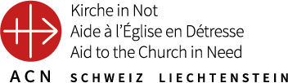

Cysatstrasse 6, 6004 Luzern, Telefon 041 410 46 70
E-Mail: mail@kirche-in-not.ch; Internet: www.kirche-in-not.ch
Konto PC 60-17200-9; IBAN 55 0900 0000 6001 7200 9

